Decembar 2011. na Beogradskoj berzi
Poslednji mesec u 2011. godini doneo je prekid polugodišnjeg negativnog trenda kretanja vrednosti indeksnih pokazatelja Berze. Ipak, vrednosti oba indeksa ostale su ispod psihološke granice od 500 indeksnih poena kada je reč o BELEX15, odnosno 1.000 indeksnih poena u slučaju opšteg indeksa BELEXline. Indeks najlikvidnijih domaćih akcija BELEX15 decembar je završio na nivou od 499,05 indeksnih poena, što je za 1,53 odsto viša vrednost u odnosu na kraj novembra. Ukupan promet akcijama koje čine korpu BELEX15 u decembru je iznosio 886,4 miliona dinara, što čini četvrtinu ukupnog mesečnog prometa na Berzi u decembru. Ekstremne vrednosti ovog indeksa u decembru su iznosile 484,03 (minimum), odnosno 511,50 (maksimum). Opšti indeks Berze BELEX15 decembar je završio vrednošću od 977,19 indeksnih poena, što je za 0,35 odsto viša vrednost u odnosu na kraj novembra. Najvišu mesečnu vrednost ovaj indeks je zabeležio na nivou od 994,51 indeksnog poena, dok je mesečni minimum dotakao na nivou od 961,55 indeksnih poena.
Tržište Berze se na kraju 2011. godine, mereno indeksnim pokazateljima, nalazilo na nižem nivo u odnosu na kraj prethodne godinu. Godišnji pad vrednosti indeksa BELEX15 iznosio je 23,43 odsto, dok je opšti indeks BELEXline zabeležio godišnji pad od 23,82 odsto.
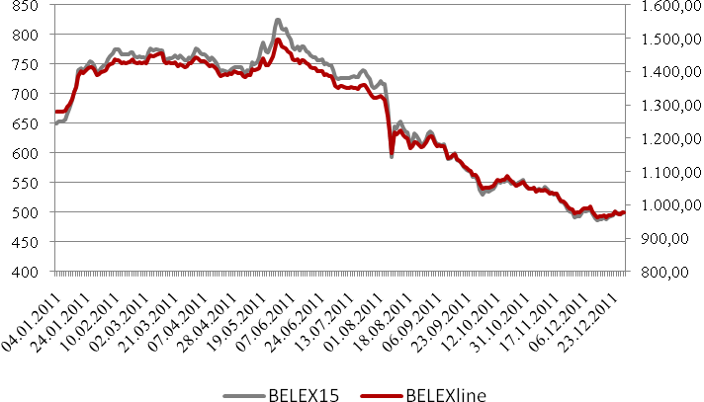

Ukupan mesečni promet iznosio je 3,5 milijardi dinara, što je više nego dvostruka viša vrednost u odnosu na promet ostvaren u novembru. Navedenom rastu vrednosti prometa značajno je doprinelo trgovanje obveznicama Republike Srbije kojima je decembru ostvaren promet od 1,8 milijardi dinara, odnosno 18,4 miliona evra, što predstavlja 45 odsto ukupnog godišnjeg prometa obveznicama na Berzi. U odnosu na novembar, intenzitet trgovanja dužničkim hartijama, iskazano vrednošću prometa, povećan je za više od 1.700 procenata. Dramatičnom povećanju vrednosti prometa obveznicama u decembru, doprinelo je trgovanje serijom A2016 kojom je ostvaren promet od gotovo 17 miliona evra. Izuzimajući seriju A2012 kod koje nije zabeležena promena cene, sve ostale serije beleže pozitivan trend. Najveći mesečni rast zabeležen je kod serije A2014, dok je najniža pozitivna promena cene zabeležena kod serije sa rokom dospeća 2013 godine (0,18 odsto). Poslednjeg trgovačkog dana u 2011. godini, stopa godišnjeg prinosa na obveznice RS nalazila se u rasponu od 4,45 odsto za seriju 2014 do 5,75 odsto za seriju koja na naplatu dospeva 2015. godine.
Poslednjeg trgovačkog dana u 2011. godini vrednost tržišne kapitalizacije Berze iznosila je 817,5 milijardi dinara, odnosno 7,8 milijardi evra. U poređenju sa vrednošću na kraju novembra, tokom decembra je zabeležen pad vrednosti kapitalizacije od 0,33 odsto (za dinarski iznos), odnosno 0,96 odsto (za iznos u evrima). Kada govorimo o pojedinačnim segmentima za koje se računa vrednost kapitalizacije, ističemo da su mesečnom padu vrednosti doprinele negativne promene vrednosti kapitalizacije akcija uključenih na Prime/Standard market i vanberzansko tržište. Negativna promena kapitalizacije za akcije na Prime marketu iznosila je 0,93 odsto, dok je za akcije na Standard marketu zabeležen pad od 1,38 odsto. Negativna promena ovog pokazatelja za akcije na vanberzanskom tržištu u decembru je iznosila 0,70 odsto.
Negativni tržišni trendovi, koji su dominirali na Berzi u 2011. godini, doprineli su da vrednost tržišne kapitalizacije Berze tokom godine zabeleži negativnu promenu od 12,4 odsto.
U decembru 2011. godine zabeleženo je značajno smanjenje učešća stranih investitora u trgovanju akcijama (FIS), koje je u odnosu na prethodni mesec niže za 14,08 procentnih poena i iznosi 38,93%. To je ujedno i druga najniža vrednost ovog pokazatelja u 2011. godini. Decembar je tek drugi mesec u 2011. godini u kom je učešće stranaca bilo dominantnije na prodajnoj strani u odnosu na kupovnu - vrednost pokazatelja b-FIS iznosila je 37,68%, dok je pokazatelj učešća stranih investitora u prodaji akcija s-FIS iznosio 40,17%.
Iako je u decembru zabeležena najviša mesečna vrednost prometa obveznicama Republike Srbije još od 2007. godine, učešće stranih investitora u trgovanju ovim hartijama od vrednosti imalo je najnižu istorijsku mesečnu vrednost, od samo 0,42%, s obzirom da su obveznicama RS u prethodnom mesecu prevashodno trgovali domaći investitori.
Učešće stranih investitora u ukupnoj vrednosti prometa (FIT) zabeležlo je pad od 32% u odnosu na novembar, a dominantan uzrok tome je visok procenat učešća obveznica RS u prometu. To je dovelo do drastičnog pada učešća stranih investitora u ukupnom prometu na nivo od samo 18,14%, što je najniža vrednost ovog pokazatelja još od februara 2009. godine.

